***TISKOVÁ ZPRÁVA***

***Výstava ex-IGS***

**XII. Mezinárodní sklářské sympozium IGS 2015**

**30. březen 2016 v 18:30 hod.** – slavnostní zahájení výstavy

**31. březen – 19. červen 2016** - konání výstavy v Centru sklářského umění huť František v Sázavě, Na

Kácku 218, Sázava

**1.duben 2016 v 10:00** – Tisková konference. Mediální centrum ORBIS, CzechTourism, Vinohradská 46,

Praha

**Kurátor výstavy:** Mgr. Milan Hlaveš, Ph.D.

**Architekt výstavy:** MgA. Adam Šimeček

**Pořadatel výstavy:** CESTY SKLA, o.p.s.

**Oficiální záštitu nad výstavou převzal hejtman Středočeského kraje Ing. Miloš Petera**

**Hlavní partneři výstavy:**

* Nadace Josefa Viewegha sklářská huť František
* Středočeský kraj
* Uměleckoprůmyslové museum v Praze
* Město Sázava
* Město Nový Bor
* Povodí Vltavy, s.p.
* Sklářské muzeum Nový Bor

**Partneři výstavy:**

* AJETO GROUP Lindava & Nový Bor
* PRECIOSA Kamenický Šenov
* KOLEKTIV ATELIERS Nový Bor
* JIŘÍ PAČINEK Lindava a Kunratice u Cvikova
* SKLÁRNA SLAVIA Nový Bor
* TGK Skalice u České Lípy
* AVE CLARA Polevsko
* CRYSTALEX CZ Nový Bor
* SKLÁŘSKÁ ŠKOLA Nový Bor
* Posázaví, o.p.s.
* Sklář a keramik

**Anotace:**

Světově unikátní výstava soudobého autorského skla v autentickém prostředí zrekonstruované kulturní památky – sklářské huti František v Sázavě bude jednou z největších výstav, co do rozsahu i zastoupení umělců ve světě. Představeno bude okolo 200 děl, které vznikaly pod rukama špiček světové umělecké sklářské tvorby na Mezinárodním sklářském sympoziu, jenž se konalo v loňském roce v Novém Boru. Na výstavě budou představena díla všech 73 účastníků sympozia z 22 zemí. V rámci výstavy bude probíhat bohatý doprovodný program.

**Výstava výsledků tvorby na IGS 2015 v Centru sklářského umění huti František v Sázavě** bude představovat nově vytvořená díla od 73 účastníků sympozia - sklářských umělců z 22 zemí, legend světového a českého skla i začínajících autorů a umělců z jiných uměleckých oborů (film, sochařství, oděvní a produktový design) — účastníků XII. Mezinárodního sklářského sympozia IGS 2015.

Výstupem sympozia jsou objekty, instalace a konceptuální projekty opěvující magickou krásu skla ve všech jeho podobách, technologické experimenty prezentující nové postupy nebo objekty s přesahem do průmyslového designu.

Výstava v prostorách Centra sklářského umění v Sázavě bude výjimečná tím, že propojí stálou expozici sbírky IGS minulých ročníků (od roku 1982) s díly vzniklými na letošním IGS. Vznikne tak jedinečná možnost konfrontace tvorby vybraných autorů v čase. Toto propojení stálé expozice s novou instalací bude unikátní ukázkou vývoje procesu tvorby a výtvarného pojetí současného skla. V rámci této výstavy bude vystaveno okolo 200 kusů nově vytvořených děl. V průběhu trvání výstavy bude probíhat bohatý doprovodný program zahrnující přednášky, komentované prohlídky s kurátorem výstavy a prezentaci technik, jako rytí, broušení, fusing nebo odstředění a sekání skla.

**Pořadatel: CESTY SKLA, o.p.s.**

Společnost byla založena za účelem poskytování obecně prospěšných služeb, jejichž cílem je podpora, rozvoj a propagace soudobého sklářského umění. Společnost provozuje svou činnost v objektu bývalé sklářské huti František, která byla v roce 2010 zapsána na seznam kulturního dědictví ČR. Záchranu této památky si vzala za své Nadace Josefa Viewegha Sklářská huť František. Rekonstruovala ji nákladem přes 130 milionů korun s pomocí dotace z Integrovaného operačního programu.

**Kontakt pro další informace:**

Martina Kulhavá, ředitelka společnosti CESTY SKLA, o.p.s.

tel.: 736 521 859, e-mail: kulhava@cestyskla.cz, www.cestyskla.cz



*Fotodokumentace – Centrum sklářského umění huť František v Sázavě*

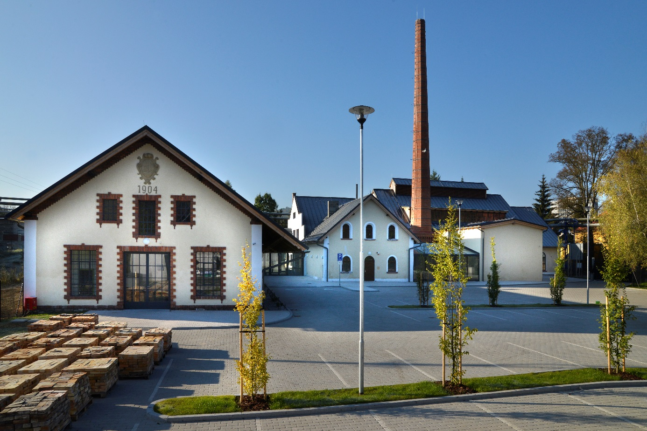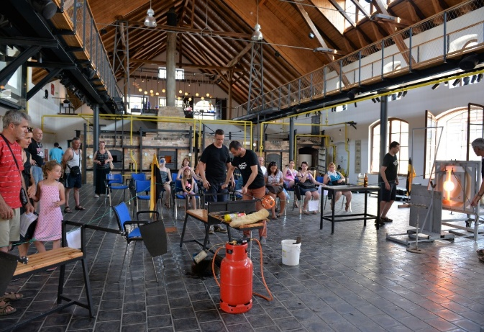

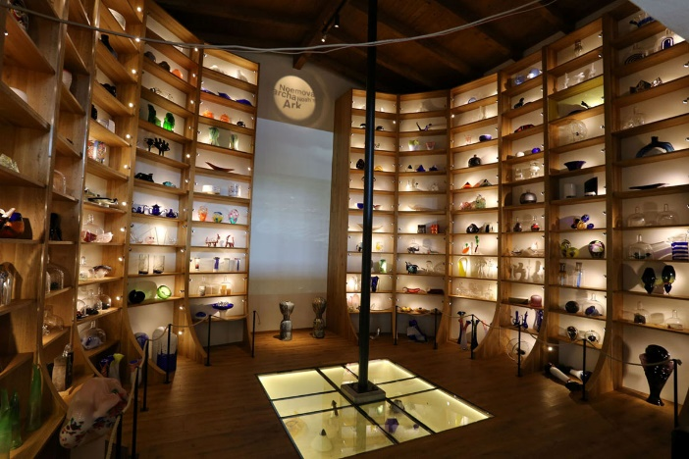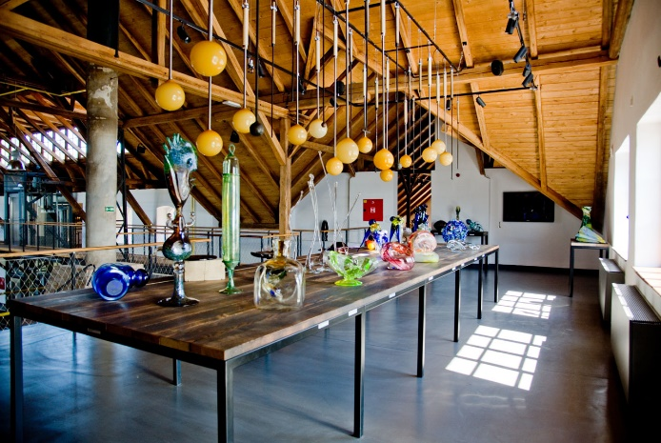

*fota z výstavy IGS ve Sklářském muzeu v Novém Boru*

